Modelo de Negócios para Loja UBC

**Visão Geral:**

Nome da Empresa: **LOJA UBC**

Missão: Capacitar indivíduos através da educação online, proporcionando cursos de alta qualidade em desenvolvimento web e programação.

Visão: Tornar-se a principal plataforma de aprendizado online para profissionais de tecnologia em todo o mundo.

**Proposta de Valor:**

-Cursos Abrangentes e Práticos: Oferecemos cursos que abordam desde conceitos básicos até tópicos avançados, com projetos práticos para uma aprendizagem eficaz.

- Instrutores Especializados: Contamos com instrutores experientes nas áreas de HTML, CSS, Bootstrap, PHP e MySQLi, garantindo a qualidade e relevância do conteúdo.

- Acesso Vitalício: Os alunos têm acesso vitalício ao conteúdo do curso adquirido, permitindo aprendizado contínuo e referência futura.

**Segmento de Clientes:**

- Desenvolvedores Web Iniciantes e Avançados: Cursos voltados para quem está começando e também para profissionais que desejam aprimorar suas habilidades.

- Estudantes de Tecnologia: Estudantes universitários e de cursos técnicos que buscam complementar sua formação acadêmica.

- Empresas de Tecnologia: Oferecemos soluções corporativas para empresas que desejam capacitar sua equipe de desenvolvimento.

**4. Canais de Distribuição:**

- Plataforma Online: Acesso aos cursos através de uma plataforma online dedicada, com interface intuitiva e recursos interativos.

- Parcerias com Instituições de Ensino: Estabelecemos parcerias estratégicas com escolas e universidades para ampliar nossa presença no mercado educacional.

**5. Relacionamento com o Cliente:**

- Suporte Personalizado: Oferecemos suporte personalizado aos alunos, respondendo a dúvidas técnicas, fornecendo orientação sobre projetos e garantindo uma experiência de aprendizado positiva.

- Fórum da Comunidade: Criamos um fórum online para que os alunos possam interagir, compartilhar conhecimentos e colaborar em projetos práticos.

**Fontes de Receita:**

- Venda de Cursos Individuais: Receita gerada pela venda de cursos individuais com preços variados.

**Recursos-Chave:**

- Conteúdo de Alta Qualidade: Desenvolvimento constante de conteúdo relevante e atualizado com base nos conceitos de HTML, CSS, Bootstrap, PHP e MySQLi.

- Instrutores Qualificados: A contratação e retenção de instrutores especializados para manter a qualidade do ensino.

- Tecnologia de Plataforma: Manutenção e melhoria contínua da plataforma online para proporcionar uma experiência de aprendizado eficaz.

**Parcerias-Chave:**

- Instrutores Parceiros: Colaboração com especialistas em desenvolvimento web para oferecer cursos exclusivos.

- Parcerias Educacionais: Cooperação com instituições educacionais para credibilidade e expansão.

**Estrutura de Custos:**

- Desenvolvimento de Conteúdo: Investimentos em pesquisa, criação e atualização de material didático.

- Suporte ao Aluno: Custos associados à equipe de suporte técnico e à moderação da comunidade online.

- Marketing e Publicidade: Investimentos em estratégias de marketing digital para atrair novos alunos.

**Estratégia de Marketing:**

- Publicidade Online: Campanhas de marketing digital para promover cursos e atrair novos alunos.

**- Parcerias de Marketing:** Colaboração com outras empresas e influenciadores para expandir o alcance.

**MODELO MER:**

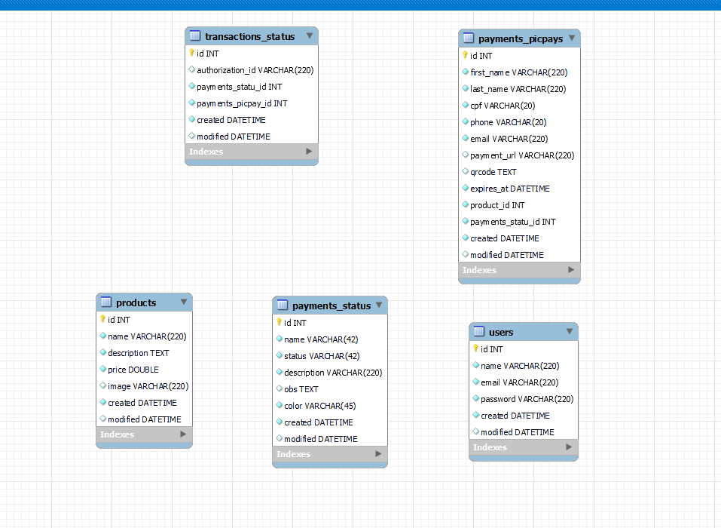

**Estrutura Detalhada do Banco de Dados**

**Tabela `payments_picpays ‘:**

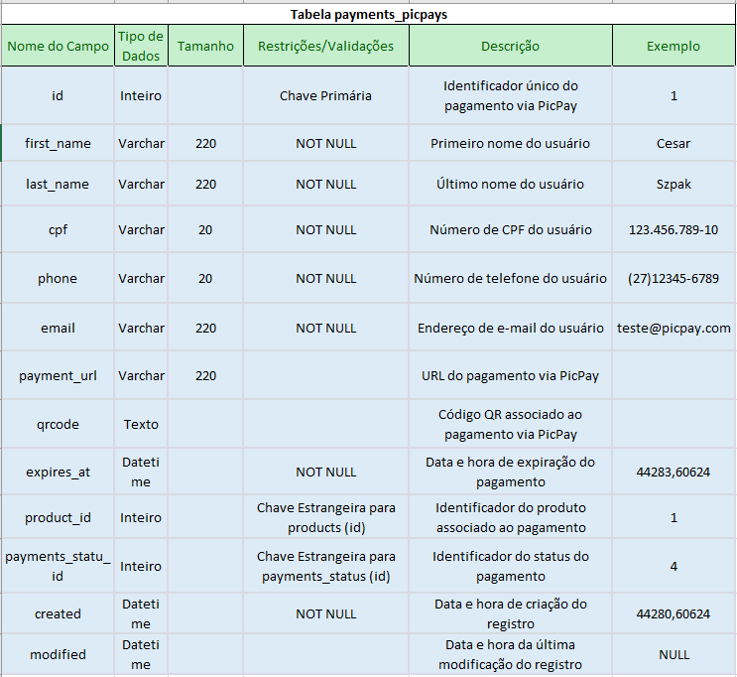

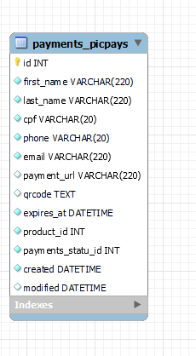

**Tabela `payments_status`:**

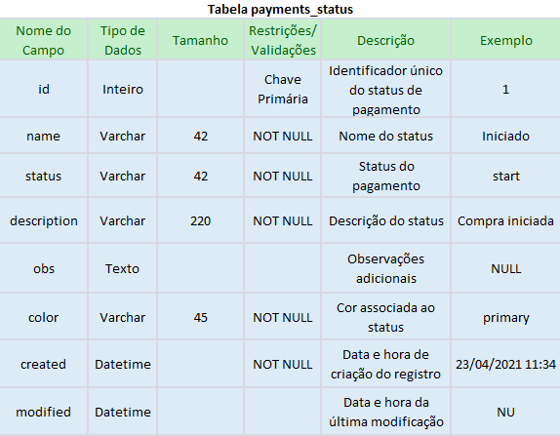

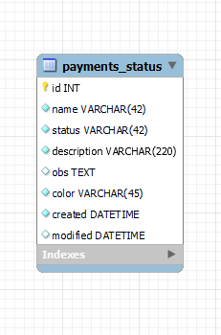

**Tabela `products’:**

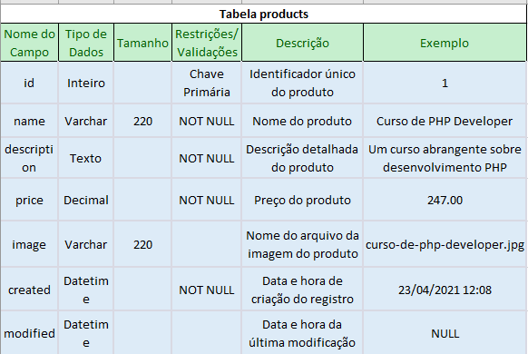

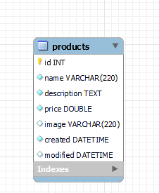

**Tabela `transactions_status`:**

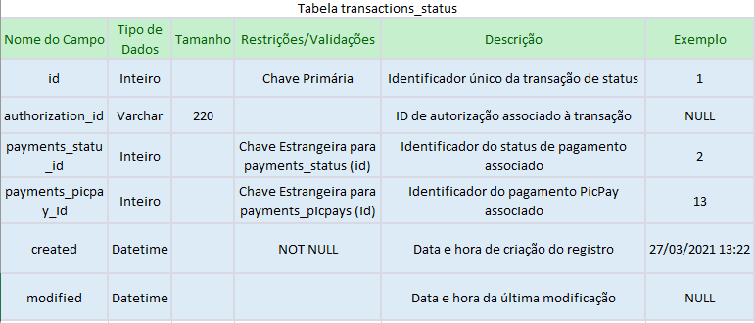 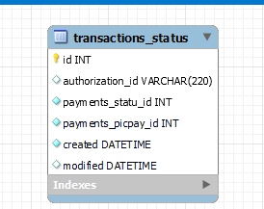

**Tabela `users`:**

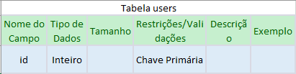 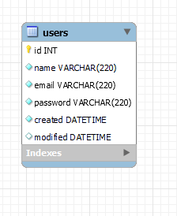

**Exemplo de Consulta Com Junção de Tabelas:**

```sql

SELECT

p.id as payment_id,

p.first_name,

p.last_name,

ps.name as status_name,

pr.name as product_name

FROM payments_picpays p

JOIN payments_status ps ON p.payments_statu_id = ps.id

JOIN products pr ON p.product_id = pr.id

WHERE p.id = 1;

Esta consulta retorna informações detalhadas sobre um pagamento, incluindo o nome do cliente, status do pagamento e nome do produto associado.

**Exemplo de Inserção de Novo Usuário**

```sql

INSERT INTO users (name, email, password, created)

VALUES ('Novo Usuário', 'novousuario@example.com', 'hashdaSenha', '2023-11-29 18:30:00');

```

Esta consulta adiciona um novo usuário à tabela `users`.

Considerações Finais

- Este banco de dados parece ser destinado a uma loja online que utiliza o serviço PicPay para processamento de pagamentos.

- As tabelas são estruturadas de forma a facilitar a associação de informações entre pagamentos, status, produtos e usuários.

- Os timestamps (`created` e `modified`) são registrados para acompanhar a cronologia das operações no banco de dados.